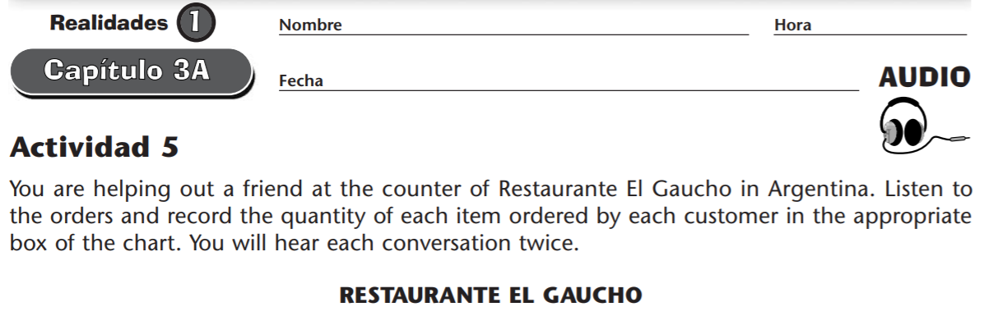
El almuerzo | Cliente 1 | Cliente 2 | Cliente 3 | Cliente 4
Ensalada |  | 1 |  | 2
Hamburguesa | 1 | 1
Hamburguesa con queso |  |  | 1 | 1
Sándwich de jamón y queso | 2
Perro caliente |  |  | 1
Pizza |  | 1 |  | 1
Papas fritas | 1 |  | 2
Refresco | 3 | 2 | 3 | 2
Té helado |  | 1 |  | 1
Galletas |  | 2 |  | 4

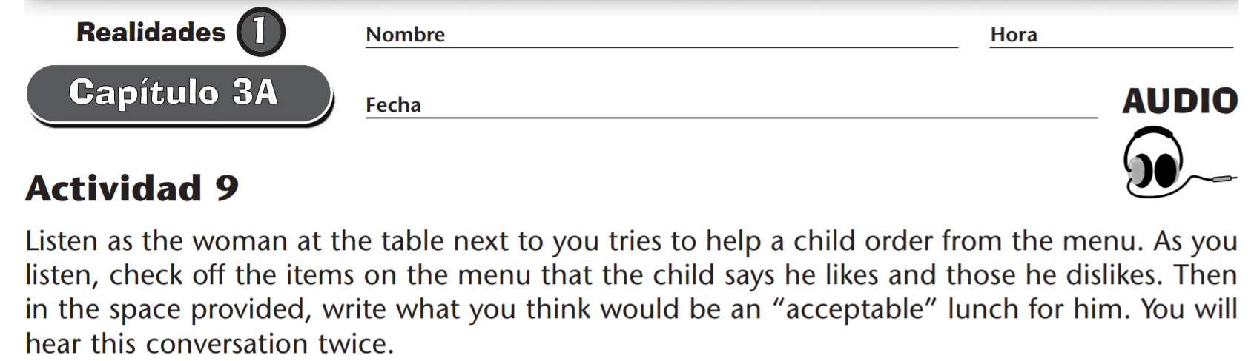
 | 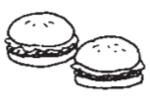 | 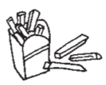 | 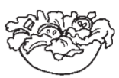 | 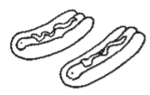 | 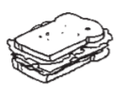 |  | 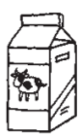 | 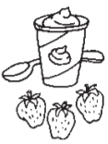
Le gusta |  | X |  |  |  | X | X | X
No le gusta | X |  | X | X | X

Un almuerzo bueno para Beto es ____papas fritas, galletas, leche, y yogur de fresas. _____

